附件1
脊柱侧弯筛查结果家长告知书

尊敬的家长及监护人：
经学校脊柱侧弯筛查，您的孩子疑似有脊柱弯曲。虽然筛查结果并不代表确实患有脊柱侧弯，但筛查显示脊柱弯曲的小孩皆需专科医师进行评估。早期发现、早期治疗有利于预防脊柱加重，故建议到专科门诊进一步确诊。

学生姓名： 学校： 年级：. .
筛查单位：深圳市第二人民医院脊柱健康中心
筛查人员：
日 期：
………………………………………………………………………
深圳市第二人民医院脊柱侧弯筛查门诊咨询联系方式
咨询电话：15014118775；13612800120; 83366388
地 址：深圳市福田区笋岗西路3002号
交通：公交 市二医院站；地铁7号线黄木岗C出口
邮 箱：nannacat-scoliosis@foxmail.com
（注：脊柱侧弯筛查单位专科门诊时间为每周六，可电话咨询。）
附件2
脊柱侧弯筛查操作方法

一、使用器材
scoliometer（脊柱侧弯测量尺）
二、测量方法
1.男女分开，男生脱去上衣；女生保留内衣；
2.检查体位：背对站立位^{①}+弯腰位（Adams实验^{②}）；
3.异常情况的观察：1）、站立位：高低肩，肩胛骨、腰线、骨盆的对称性，脊柱弯曲度，躯干是否偏移；2）、弯腰位：剃刀背^{③}，腰部隆起，脊柱走向。
三、结论判定
1.正常：没有任何不对称情况盖正常章；
2.可疑：存在少于两个异常情况，或异常情况两个及以上 非常轻微，且剃刀背或腰部隆起小于5度 者，则盖可疑章；
3.侧弯
(1）存在明显躯干偏移或是明显弯曲；
（2）存在两个或以上较明显异常情况者：
（3）剃刀背或腰部隆起大5度以上者均盖侧弯章，记录异常数据并开出脊柱侧弯家长告知书，发脊柱侧弯科普册子，交代复诊事宜。

四、注意事项
1.留意受检学生是否放松肌肉，脚是否并拢，膝盖是否绷直；
2.观察时视线一定是与患处在同一水平上；
3.使用尺子时，手无需且不可用力往下摁；
4.测量时，尺子中线对准棘突，且必须与棘突垂直；
5.筛查人员必须在每张表格上落款；
6.收筛查表时，需特别留意学生是否填完所有信息（年龄，班级，月经史等易漏填）。
五、注释
1.背对站立位：被测量者双脚并拢，两手放松自然下垂于身体两侧，目视前方；
2.Adams试验：是指患者背向检查者，身体前屈，双肘关节自然下垂，双手掌心相向，身体向前弯曲90°。如果前屈身体时，背部一侧明显隆起或躯干出现旋转，则为阳性。
附件3

脊柱侧弯筛查现场操作规程
- 筛查前准备
1.确保筛查房间隐蔽性好，有窗帘遮蔽，室内监控为关闭状态；
2.各项物资提前在房间内布置妥当。
3.对排队准备进行筛查的同学进行简短讲解，避免在筛查过程中发生起哄、嬉闹等现象。
二、筛查中
1.严格按照《脊柱侧弯筛查操作方法》进行筛查。
2.发现疑似患者时，注意保护其隐私，耐心进行解释，做好科普宣传教育。
三、筛查结束
1.将筛查结果交与校医，并交代校医将结果通知疑似患者家长；
2.与校医密切沟通，了解学生及家长对脊柱侧弯是否有疑问，及时进行答疑；
3.及时将复诊情况反馈校医。

附件4
脊柱侧弯筛查家长知情同意书
尊敬的家长：
根据2019年市教育局、市卫生健康委员会《关于开展中小学生脊柱侧弯筛查的通知》要求，将开展中小学生脊柱侧弯筛查工作。因该筛查项目有别于常规体检，现将注意事项告知如下：
- 脊柱筛查时：学生需脱去上衣（女生可穿内衣）。请学生在体检时着宽松衣服，女生可着背心。
- 因请假等原因导致学生不能在学校按时完成筛查的，可在星期六脊柱侧弯筛查门诊时间内（上午8:00—12:00、下午14:00—17:00）由家长陪同，凭条形码（无需挂号）到深圳市第二人民医院门诊楼二楼（详细地址见背后）236诊室完成筛查，筛查完成后，条形码留在筛查单位。
注：具体筛查时间由学校通知。

学生姓名：
学校名称：
深圳市第二人民医院
市青少年脊柱健康中心
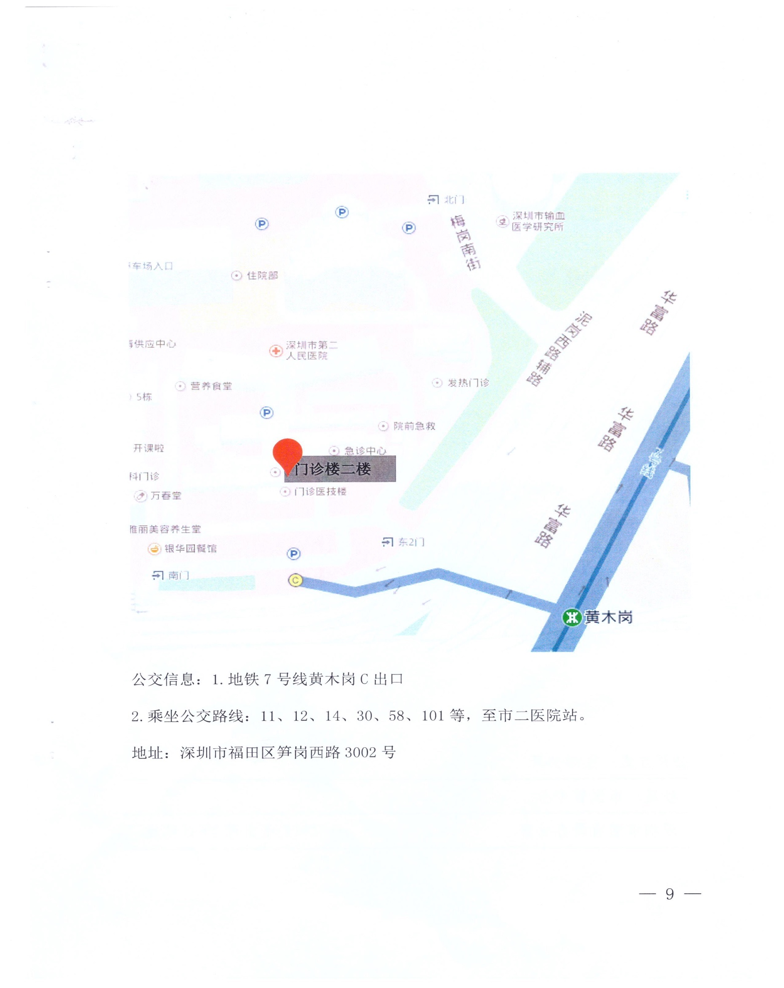

地址：深圳市福田区笋岗西路3002号
交通：公交 市二医院站；地铁7号线黄木岗C出口
咨询电话：15014118775；13612800120; 83366388

